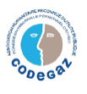
Pérennisation du fonctionnement de 80 Biodigesteurs au Népal
DEMANDE DE FINANCEMENT
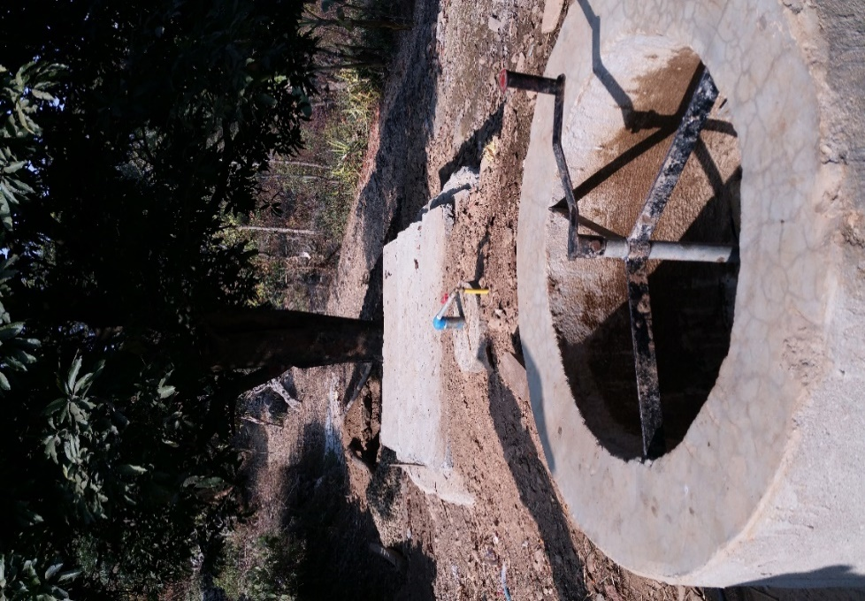

Pourquoi CETTE DEMANDE de financement ?

Codegaz a lancé en 2017 un programme de construction de 80 biodigesteurs familiaux au Népal dans le district de Ramechhap à 150 km au sud-est de Katmandou. Ce programme réalisé avec l’ONG népalaise BSP-Népal est maintenant achevé.
L’objectif de ce programme de construction de biodigesteurs est de :
- lutte contre la déforestation
- amélioration de la santé des femmes et des enfants (éviter les fumées dans les habitations)
- création d'activités génératrices de revenus avec le biodigestat
- limiter les émissions de Gaz à Effets de Serres

Cependant, la réussite complète d’un tel projet repose non seulement sur une mise en œuvre et une mise en service réussies des installations mais également sur un suivi de la bonne utilisation et appropriation des équipements par les utilisateurs. Ce suivi durant les premiers mois d’utilisation engendre des ajustements techniques.
En effet, les missions de contrôle effectuées par Codegaz en janvier et novembre 2019 ont montré que ces installations pouvaient être améliorées et bénéficier de compléments d’équipement permettant de faciliter les tâches ménagères des femmes.
De plus la formation à l’utilisation des biodigesteurs faite par BSP (prévue dans notre convention de 2017) demande des compléments et doit être accompagnée de supports pédagogiques à rédiger ainsi qu’un suivi des bénéficiaires pendant un an minimum.
Le projet consiste donc à améliorer et compléter les digesteurs nouvellement construits, accompagner les bénéficiaires en constituant en particulier des groupes de paysans relais avec pour objectif l’autonomisation des familles bénéficiaires
Le financement total de cette phase s’élève à 14 900 €
.

LE PLUS Du projet : COdegaz un partenaire expérimenté soucieux de la pErenisation de ses projets
- un audit déjà fait pour contrôler la mise en service,
- une mission effectuée fin novembre 2019 pour définir les ajustements nécessaires,
- une recherche de famille relai utilisant les digesteurs pour appuyer les autres utilisateurs.

Qui sommes nous ?

Codegaz

Présentation
Codegaz est une association humanitaire avec plus de 30 ans d’expérience et reconnues d’Utilité Publique depuis 2007. Il s’agit d’une ONG de salariés et de retraités du groupe Engie. Codegaz a réalisés plus de 500 projets pour 600 000 bénéficiaires. Ces projets sont centrés sur l’accès aux besoins essentiels dans une démarche de développement intégré dans une vingtaine de pays d’Afrique, d’Asie et d’Amérique Latine. Les projets s’appuient sur des membres de Codegaz ayant une expertise dans les Energies Renouvelables (Photovoltaïque, Thermique solaire, Biogaz, Cuisson solaire, Foyers améliorés) et dans la gestion de projets
Codegaz-Occitanie a été créé en mars 2018 afin de se rapprocher des acteurs œuvrant dans la coopération et la solidarité internationales implantés en Occitanie.
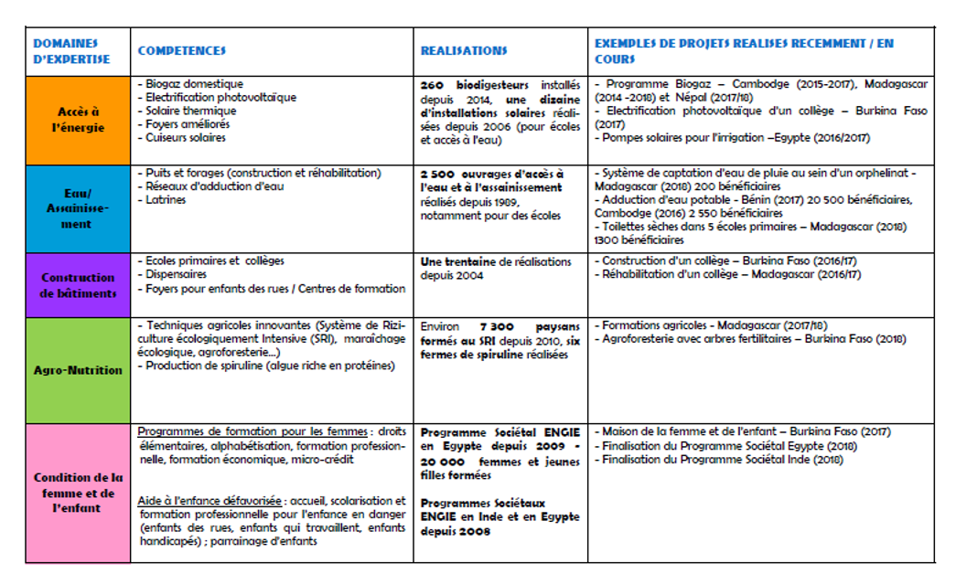

Rôle dans le projet
- Pilotage du projet en s’appuyant sur une association locale
- Recherche de financement
- Retour d’expérience et pilotage de la mise en œuvre des moyens de pérennisation du projet
- Animation des familles relai avec l’aide de coopérants

BSP-Népal (Biogas Sector Partnerships)
Ce projet népalais a été mené avec l’ONG népalaise BSP-Népal (Biogas Sector Partnerships) partenaire incontournable du biogaz au Népal.
Cette ONG a été créé en 2003; elle est chargée par l’Etat népalais de l’exécution du programme national de biogaz.
BSP s’investit également dans la collecte d’eau de pluie et est devenu un centre d’expertise au Népal.
BSP-Népal a pour objectifs généraux :
- Développer et diffuser les installations domestiques de biogaz en tant que solution traditionnelle d'énergie renouvelable tout en améliorant la lutte contre la pauvreté, l'exclusion sociale,
- Assurer une commercialisation et une durabilité des installations biogaz,
- Développer les systèmes de récupérations d’eau de pluie,
- Renforcer les capacités des partenaires ainsi que les mécanismes de prestation et de financement
Elle a également réalisé de nombreux récupérateurs d’eau de pluie.
C’est la première organisation de développement népalaise à obtenir la certification ISO 9001 en 2008 pour sa gestion de la qualité produit, la gestion des subventions et des systèmes de formation.

Le plus pour le projet :
Un partenaire local au Népal avec plus de 10 ans d’expérience et agréé par le gouvernement.

Rôle dans le projet
- Construction des 80 biodigesteurs existants
- Mise en œuvre pour la phase de consolidation des améliorations techniques conseillées par Codegaz
- Mise en œuvre des formations

3 Quels Beneficiaires ?
Le Népal est une étroite bande de terre longue de 845 km et large de 145 à 241 km. C'est un petit état de 147181 km2 enclavé entre 2 géants l'Inde et la Chine. (1/4 de la superficie de la France, ou 1/25ème de l’Inde). Ses caractéristiques principales sont :
- Une démographie galopante,
- Un niveau de vie parmi les plus bas au monde,
- Un système de santé déficient,
- Des femmes opprimées et exploitées,
- Un trafic humain et prostitution enfantine rampante

Les bénéficiaires du projet sont en priorité les femmes seules avec charge de famille qui possèdent de petites parcelles de terre pour leur culture maraîchère, et quelques bovins pour alimenter en bouse le biodigesteur. Cela concerne environ 515 personnes.
Ces biodigesteurs correspondent bien aux attentes des familles qui s’impliquent fortement dans la construction des digesteurs (terrassement) et participent financièrement malgré leurs faibles moyens aux coûts de construction.

Nous avons choisi le district de Ramechhap à 150 km environ au sud-est de Katmandou car :
- C’est un territoire où l'on peut mettre en œuvre une approche globale et cohérente, et des actions couvrant la totalité des besoins de la population (éducation, santé, agriculture etc...)
- C’est un territoire à une distance raisonnable de Katmandou (l’avion exclu) 3 à 5h de route
- Il possède une population ayant été fortement touchée par le séisme, vraiment dans le besoin avec 8000 femmes vivant seules,
- Il souffre de pénurie d’eau pendant la saison sèche.
- Une population voulant s'investir dans des actions et être acteurs de leur propre développement
- Un territoire où l’on peut bénéficier d'appuis locaux et compétences (architecte, maçon etc.…)
- Ce projet a pour objectif d'améliorer les conditions de vie des familles en facilitant l’accès à une énergie de cuisson alternative au feu de bois : le biogaz (issu de la méthanisation des déjections animales).

Le plus pour le projet :
Des bénéficiaires demandeurs et motivés dans un territoire offrant des appuis locaux (maçons, …).

Nos actions et leur mise en oEUvre pour ce projet

Actions réalisées
La construction des 80 biodigesteurs s’est achevée début 2019.
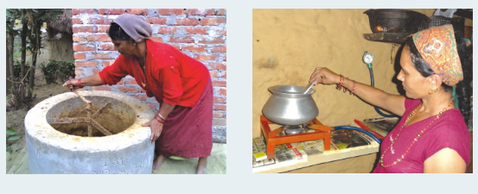
Ils ont été construits dans la région suivante du Népal, situé à 5 h de voiture de Katmandou :
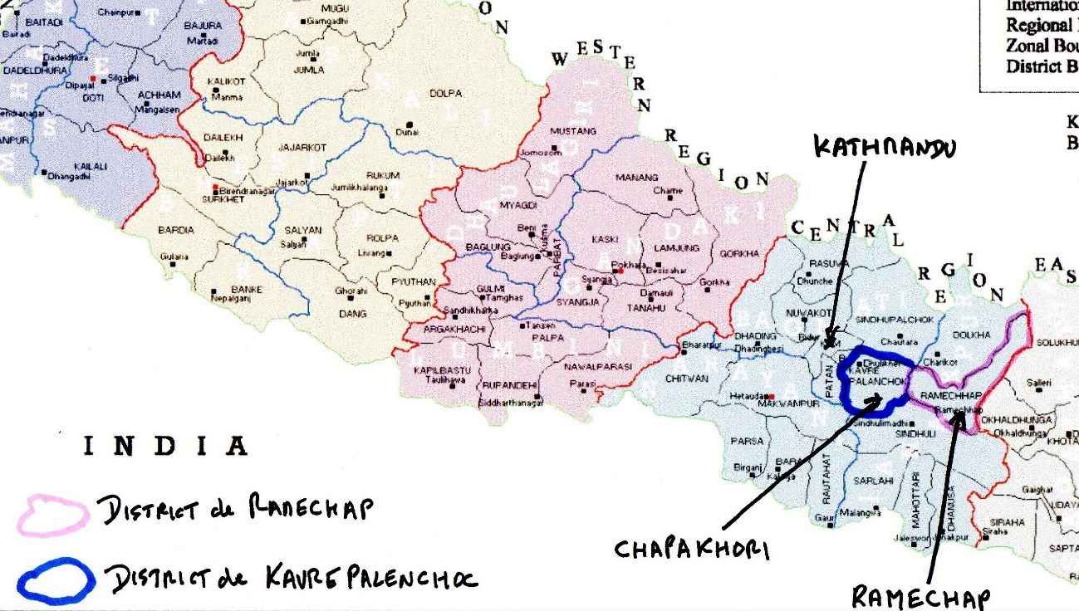
La figure suivante montre une vue en coupe des biodigesteurs :
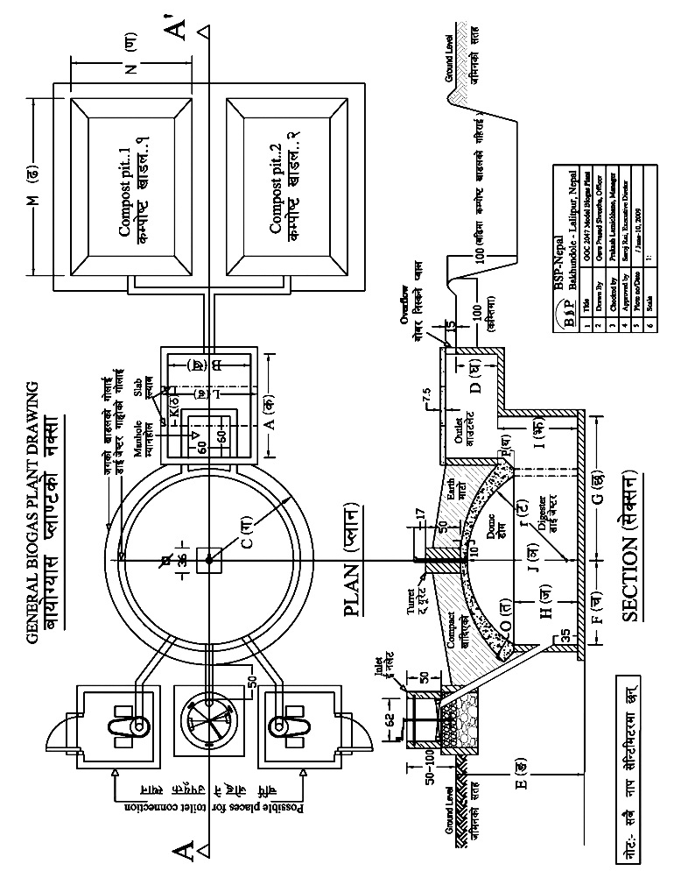

Les missions de suivi réalisées par Codegaz en janvier 2019 et novembre 2019 ont servies de base pour définir précisément les tâches à engager pour 2020. Ces missions avaient pour objet d’évaluer :
- d’un point de vue technique : l’appropriation du mode de fonctionnement des digesteurs par les utilisateurs, les améliorations techniques à apporter pour faciliter la vie des utilisateurs et protéger des digesteurs
- d’un point de vue acceptabilité : le niveau de satisfaction pour la cuisson domestique, le niveau de satisfaction de l’utilisation des digestats pour l’amélioration des rendements des cultures et de la fertilité des sols ; le niveau de satisfaction de l’utilisation des excréments animaux
- l’évaluation de la réduction des Gaz à effets de serre par rapport à la situation antérieure
- Trouver des familles relais pour servir de référents dans l’utilisation correcte de cette technologie et tester des autocuiseurs de riz

Les premières conclusions ont servi de base à l’élaboration du programme de 2020
La mission effectuée par Codegaz en novembre 2019 a montré que ces installations pouvaient être améliorées et bénéficier de compléments d’équipement permettant de faciliter les tâches ménagères des femmes.
De plus la formation à l’utilisation des biodigesteurs faite par BSP (prévue dans notre convention de 2017) demande des compléments et doit être accompagnée de supports pédagogiques à rédiger ainsi qu’un suivi pendant au moins un an.

Actions à venir et objet de la demande de financement
Nous avons donc prévu pour 2020 :
a) d’améliorer la partie extérieure de chaque biodigesteur
- en construisant un bac d’écoulement du digestat accolé à la fosse principale afin que les bénéficiaires ne puisent pas dans la fosse principale (baisse de pression).
- en mettant en place un dispositif de protection de la vanne de sortie du dôme ainsi qu’une protection mécanique de la conduite dôme-entrée de l’habitation
b) de revoir la partie servant à la cuisson des aliments
- en construisant une petite paillasse pour poser le réchaud et un rice-cooker,
- en revoyant les fixations des conduites intérieures et manomètres,
c) de rédiger en népalais (avec BSP) un mode d’emploi simple du digesteur à base de pictogrammes
d) d’élaborer une fiche de suivi simple pour les bénéficiaires à utiliser pendant les premiers mois de fonctionnement ; cette fiche collectera les dates et quantité des chargements, les pressions relevées matin et soir
e) BSP n’ayant pas de personnel permanent sur le terrain (pour la formation, le suivi des bénéficiaires et l’appui technique etc…) nous devons trouver un coopérant volontaire (service civique) à envoyer sur place pendant environ 5 mois.
Ce coopérant volontaire devra constituer un réseau de paysans relais qui assurera à moyen terme le rôle d’accompagnateur pour les familles. (autonomisation)

Planning des actions à venir
Intitulés actions | Durée et fin action | Par qui ?
Construction de bac d’écoulement du digestat | 5 mois /juin 2020 | BSP
Protection vanne du dôme digesteur+ canalisation extérieure | 5 mois /juin 2020 | BSP
Modifications canalisations intérieures | 5 mois /juin 2020 | BSP
Construction d’une paillasse en cuisine | 5 mois /juin 2020 | BSP
formation des bénéficiaires, création supports pédagogiques | 1 an/ décembre 2020 | CODEGAZ

Suivi et évaluation
Pour la partie travaux, CODEGAZ demandera à BSP, comme pour la construction des biodigesteurs, un compte rendu sur la bonne exécution des travaux, photos des réalisations, factures des achats fournitures afin de vérifier la bonne utilisation des financements.
Pour la partie formation, CODEGAZ demandera au volontaire détaché un compte rendu mensuel sur l’avancement des formations (nombre de séances, nombre de participants, thèmes abordés, contrôle sur place de la bonne utilisation du biodigesteurs, difficultés rencontrées etc..
Une mission CODEGAZ en fin 2020 permettra d’évaluer l’ autonomisation des bénéficiaires ainsi que l’efficacité des paysans relais.

Quel coût pour la pérennisation des installations ?

Intitulés actions | CU en € | Nb | En euros
Construction de bac d’écoulement du digestat | 20 | 20 | 400
Protection vanne du dôme digesteur+ canalisation extérieure | 20 | 40 | 800
Modifications canalisations intérieures | 10 | 50 | 500
Construction d’une paillasse en cuisine | 30 | 30 | 900
S/TOTAL |  |  | 2600
Prestations BSP (étude, suivi chantier, etc..) |  |  | 1000
formation des bénéficiaires, création supports pédagogiques | 20 | 60 | 1200
traducteur anglais -népalais |  |  | 1800
frais de mission Codegaz |  |  | 3000
imprévus |  |  | 700
Frais généraux (10%) |  |  | 1100
un coopérant pour 5 mois (hébergement etc..) | 700 | 5 | 3500
TOTAL |  |  | 14 900

Pourquoi nous soutenir ?
Dans ce pays dont le niveau de vie est parmi les plus bas au monde, les effets positifs attendus de ce projet sont la lutte contre la déforestation, l’amélioration de la condition des femmes (santé/maladies respiratoires dues aux fumées de combustion du bois, diminution de la collecte du bois) et l’amélioration des rendements agricoles par l’emploi du digestat (engrais naturel issu de la méthanisation).
Les biodigesteurs sont déjà construits. D’après son retour d’expérience sur de nombreux projets, CODEGAZ estime extrêmement important les actions d’amélioration suite aux premiers mois d’utilisation et de formation pour pérenniser de façon optimum l’utilisation des biodigesteurs et éviter leur abandon.
En choisissant de soutenir notre projet, vous avez l'assurance d'investir dans un projet réfléchi et pensé pour durer. Notre association est reconnue d’utilité publique par l’État. Notre Partenaire BSP Népal est reconnu par le gouvernement népalais et l’interlocuteur incontournable pour les biodigesteurs au Népal.

Si vous êtes une entreprise, en soutenant financièrement notre projet vous pouvez déduire de votre imposition 60% du montant du don, dans la limite de 0,5 % du chiffres d’affaires annuel hors taxes

